Guia rápido do E-comunicações

Para enviar notificações, o usuário deverá:
- Acessar www.sistemas.ufrn.br/comunicacao; inserir login e senha do usuário no e-comunicação; e, em seguida, clicar sobre o link Enviar notificação dentro da sessão Envio de notificações.

- Preencher os dados da comunicação na tela da Figura 1. São eles:
- Selecionar grupo de destinatários e clicar no botão Adicionar grupo;
- Selecionar papel do destinatário e clicar no botão Adicionar papel;
- Digitar o assunto e o conteúdo da notificação;
- Selecionar a forma de envio:
  - Através de mensagem para caixa postal dos sistemas
  - Através de e-mail: Preencher os campos Remetente e Responder a.
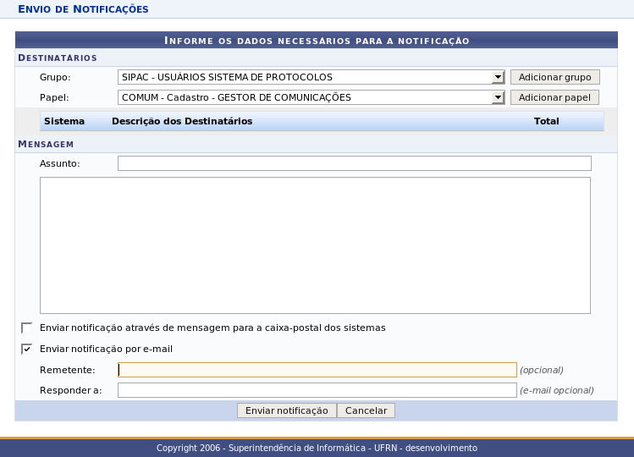
Figura 1 – Tela para envio de comunicações

- Pressionar o botão Enviar notificação.

